Лежит дорога к счастью через труд.
Пути иные к счастью не ведут.
(Абу Шукур.)

Комплексная экскурсия
на предприятие НПС «Травники» - 9 класс
В конце 2014 года в нашей области стартовал образовательный проект «ТЕМП». Одной из идей этого проекта является удовлетворение регионального рынка труда в квалифицированных кадрах. Наш рынок нуждается в инженерных и рабочих профессиях, поэтому сейчас в общеобразовательных учреждениях делается упор на предметы естественно-математического и технологического образования.
Реализации этих задач способствуют комплексные учебно-тематические экскурсии на предприятия.
В нашем поселении расположена крупная нефтеперекачивающая станция (НПС) «Травники». Она относится к АО «Транснефть - Урал», руководители которого планомерно решают задачу по формированию кадров именно из местных жителей. Это связано с тем, что сотрудник, который родился и вырос на этой земле, будет чувствовать ответственность за свою работу.

Вид экскурсии: сельская, автобусно-пешеходная.

Продолжительность: 1 час.

Протяжённость: 2 км.

Состав группы: школьники 9 классов -15 человек.

Маршрут экскурсии: МОУ «Травниковская СОШ» - пос. Спутник - НПС «Травники» - МОУ «Травниковская СОШ».

Автор-разработчик: Тутукова Елизавета Леонидовна, учитель химии
Тема | Экскурсия на нефтеперекачивающую станцию «Травники»
Цели | - Знакомство учащихся с историей предприятия, его структурой, производственным процессом и профессиями в данной отрасли
Задачи | 1. Выяснить исторические причины возникновения предприятия в нашей местности  2. Рассмотреть структуру предприятия, последовательность технологического процесса и особенности производства  3. Познакомиться с основными производственными специальностями  4. Научить ребят вести краткие записи по ходу экскурсии, оформлять и защищать индивидуально-групповые проекты
Термины и понятия | Трубопровод, нефтенасосные, электрохимзащита, трубоукладчик, УБКУА, НКК, ЭХЗ, ЛЭС. Названия профессий
Планируемые результаты

Предметные |  | Метапредметные | Личностные
Расширят представление о предприятиях нашего сельского поселения, а также о мире профессий и людях труда.  Получат возможность описывать технологический процесс и особенности производства данного предприятия. |  | Познавательные:  описывать увиденное, делать выводы и заключения, применять методы информационного поиска.  Коммуникативные: участвовать в коллективном поиске, формировать навыки учебного сотрудничества в ходе индивидуальной и групповой работы.  Регулятивные: планировать свою деятельность, работать в соответствии с поставленной учебной задачей, искать и выделять необходимую информацию | Проявляют интерес к новой информации, применяют её в практической деятельности.  Осознают значимость профессий, необходимых на данном предприятии
Межпредметные связи |  | Экономическая география, органическая химия
Формы работы |  | Групповая, коллективная
Ресурсы |  | Технологическая карта экскурсии, раздаточный и наглядный материал

№ п/п | Этапы экскурсии | Деятельность  экскурсовода | Деятельность  учителя | Деятельность  учащихся | Время
 | I. Подготовительный  (Приложение 1) |  | 1. Выбирает объект экскурсии.  2. Знакомится со специальной литературой.  3. Составляет подробный план экскурсии.  4. Проводит организационную и консультационную работу с представителями предприятия.  5. Лично проверяет объект на предмет соблюдения техники безопасности и личной безопасности учащихся | Заранее получают список литературы, инструкционную карту, вопросы, ответы на которые они должны получить во время экскурсии | 1 мес.
1. | Доставка транспортом от школы до предприятия |  | Проводит инструктаж по правилам поведения в автобусе и во время экскурсии | Слушают инструктаж учителя по правилам поведения в автобусе и во время экскурсии. | 7 мин
2. | II. Организационный  Возле нефтеперекачивающей станции «Травники» происходит знакомство учащихся с экскурсоводом | Кратко рассказывает о целях экскурсии, об основных её этапах, о том, что предстоит увидеть, услышать, узнать и сделать в ходе экскурсии. Затем проводится инструктаж по технике безопасности и правилах поведения на промышленном предприятии | Организация внимания, включение обучающихся в мероприятие | Знакомятся с новой информацией, задают уточняющие вопросы.  Одевают каски | 5 мин
3. | III. Основной  История возникновения и становления предприятия и его структура (в фойе административного здания). (Приложение 2) | Экскурс в историю по фотографиям и стендам. Обращает внимание ребят на схему структуры предприятия | Мотивирует обучающихся с помощью исторических сведений и вопросов | Беседа, отвечают на вопросы, фотографируют схему | 5 мин
4. | Диспетчерский пункт  (Приложение 3) | Знакомит с работой данной службы | Контролирует ход экскурсии | Знакомятся с новой информацией, задают уточняющие вопросы | 5 мин
5. | Электрозал и насосный зал НКК (Нижневартовск – Курган-Куйбышев) | Знакомит с работой данной службы | Контролирует ход экскурсии | Выясняют вопросы, возникшие по ходу экскурсии. | 5 мин
6. | Электрозал и насосный зал Усть-Балык-Курган-Уфа- Альметьевск УБКУА | Знакомит с работой данной службы | Контролирует ход экскурсии, делает акцент на сокращённые названия трубопроводов | Выясняют где можно получить данные специальности | 5 мин
7. | КИП и АТ (контрольно - измерительные приборы, автоматика и телемеханика) | Рассказывает о внедрении инновационных технологий на станции | Направляет поток вопросов к экскурсоводу в рациональное русло | Рассуждают, высказывают собственное мнение. Уточняют список учебных заведений | 5 мин
8. | Служба ЭХЗ (электрохимическая защита) и ЛЭС (линейно –эксплуатационная служба) | Объясняет принцип катодной защиты трубы, основные задачи службы ЭХЗ и ЛЭС | Контролирует ход экскурсии, делает акцент на сокращённые названия  служб | Слушают и обсуждают | 5 мин
9. | РЭБ (Ремонтно-эксплуатационный бокс) | Демонстрирует виды транспортных средств на предприятии; рассказывает о специальностях работников этого цеха, где их можно получить | Направляет поток вопросов к экскурсоводу | Знакомятся с видами ТС, делают краткие записи.  Уточняют список учебных заведений | 5 мин
10 | Пожарная служба | Экскурс в пожарное депо.  Рассказывает о задачах пожарной службы | Обращает внимание ребят на спецоборудование | Слушают и обсуждают | 5 мин
11 | IV. Заключительный | Подводит итог экскурсии, отвечает на вопросы ребят | 1. Благодарит представителей предприятия за помощь в организации экскурсии.  2. Напоминает учащимся о необходимости в срок, назначенный учителем, подготовить отчет об экскурсии с приложением экскурсионного материала | Уточняют информацию | 5 мин
12. | Возвращение учащихся с предприятия в образовательное учреждение |  | Проводит повторный инструктаж по правилам поведения в автобусе | Слушают повторный инструктаж учителя по правилам поведения в автобусе | 7 мин
13. | V. Итоговый  Подведение итогов экскурсии |  | Намечает методы применения экскурсионного материала в последующем учебном процессе и во внеклассной работе – для изготовления стендов, схем, плакатов | Сообщения, презентации, буклеты, по теме экскурсии и их защита | на уроке

Приложение 1
Предварительная подготовка
Предварительная подготовка начинается не менее, чем за месяц до планируемой экскурсии.
1. Ребята получают инструкционную карту.
2. Изучают теоретический материал о значимости нефти, месторождениях, способах добычи, её свойствах и транспортировке.
3. Знакомятся с материалами Травниковской модельной библиотеки, интернета, школьного музея
по истории возникновения и становления предприятия.

Инструкционная карточка

Уважаемые ребята!
Внимательно прочитайте все рекомендации и указания

- Распределитесь на 3 или 4 группы. Выберите капитанов команд, которые будут иметь связь с преподавателем и направлять работу групп.
- Для поиска необходимой информации по истории НПС «Травники», используйте все возможные средства: школьный музей, Травниковскую модельную библиотеку, интернет, отраслевые журналы.
- Проанализируйте найденный материал по теме. Отберите наиболее главное и ценное.
- Обменяйтесь информацией с другими лицами (учащимися, учителями, родителями), которые могут дополнить её и помочь вам.
- Познакомьтесь с методами исследования, которые вы будете применять во время экскурсии.
- Составьте план экскурсии, как вы себе её представляете, заготовьте вопросы экскурсоводу и ребятам из других групп по материалу, который вы нашли.
- Внимательно слушайте экскурсовода, обратите внимание на основные вопросы по структуре и технологии производства.
- Делайте краткие записи на протяжении всей экскурсии. По окончании подведите итоги всему увиденному и услышанному.
- Результаты работы обсудите в группе и создайте на основе вашего материала презентацию, буклет, альбом и т.д.
- Будьте готовы представить свой материал на классных часах, беседах, научной конференции нашей школы.
- Материал экскурсии сдаёте в музей школы.

Удачи вам!

Вопросы по теме «Истории и структуре перекачивающих станций»

- Почему деревню Ишимбаево называют в Республике Башкортостан - второй Баку?
- Какое отношение Башкортостан имеет к нашим перекачивающим станциям?
- Какой вид транспорта нефти является самым экономичным и дешевым видом доставки топлива до потребителя?
- В каком году начато строительство перекачивающей станции «Травники»?
- В каком году произошло разделение станции на нефтеперекачивающую (НПС «Травники») и линейную производственно-диспетчерскую (ЛПДС «Травники»)?
- В каком году произошло слияние станций?
- Сколько нефтепроводов обслуживает НПС «Травники»?
- Можете ли вы назвать подразделения и службы станции?

Вопросы по теме «Нефть»

- Назовите жидкое горючее полезное ископаемое.
- Назовите органические и неорганические вещества, входящие в нефть.
- Отчего зависит химический состав нефти?
- На какие фракции делится нефть?
- Какой фракции отдают предпочтения нефтепереработчики?
- Назовите страны, в которых находятся большие запасы нефти?
- Где в России находятся крупные месторождения нефти?
- Назовите крупные нефтепроводы России.
- Где применяется нефть?

Источники информации для учащихся

- Журнал Нефтяная магистраль. – Уфа, 2007, №№ 7-8.
- Журнал Нефтяная магистраль. – Уфа, 2010, № 3.
- Журнал Нефтяная магистраль. – Уфа, 2016, №№ 4-6.
- Материалы школьного музея - МОУ «Травниковская СОШ»
- Урало-Сибирские магистральные нефтепроводы имени Д.А. Черняева (страницы истории). – Уфа: Слово, 1998.
6.Уралсибнефтепровод – 60 лет. – Уфа: юбилейное издание, 2007.

Приложение 2
История возникновения и становления предприятия и его структура

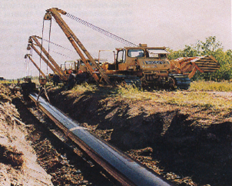
Экскурсовод рассказывает ребятам об истории создания и развития ОАО «Урало - Сибирских магистральных нефтепроводах» имени Д. А. Черняева, первого нефтетранспортного предприятия России, неразрывно связанного с историей Башкирской нефти.
3 сентября 1947 года первая партия Туймазинской нефти поступила на Уфимский крекинг-завод. Эта дата и стала днём рождения системы магистральных нефте- и продуктопроводов Урало-Сибирского региона.
Используя фотографии, показывает учащимся, как строилась станция и в каком году была введена в эксплуатацию.

Рис.1. Работа трубоукладчиков.

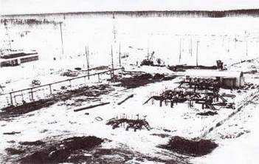
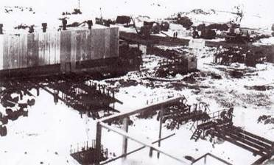
Станция начала свою работу уже в 1957 году в составе Черниковского районного управления Башкирии. В 1959 году станция была передана вновь организованному Челябинскому районному нефтепроводному управлению (ЧРНУ).
Рис.2,3. Начало строительства НПС.
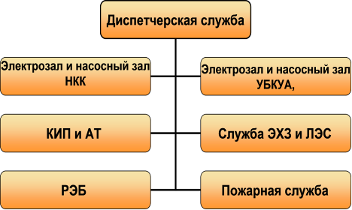

Рис.4. Подразделения и службы станции

Приложение 3
Основные этапы экскурсии
Сегодня станция построена по схеме «Из насоса в насос», обслуживает два нефтепровода: Усть - Балык - Курган - Уфа – Альметьевск, Нижневартовск - Курган - Куйбышев.
Обслуживаются и магистрали Туймазы - Омск - Новосибирск 2-ой очереди.

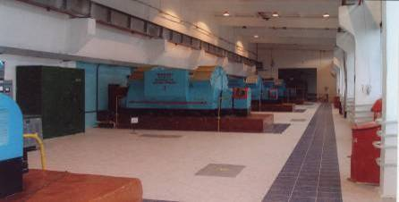
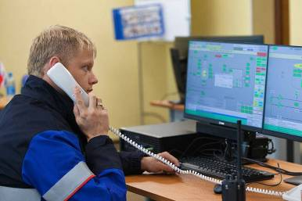

Рис.5.Электрозал Рис. 6. Диспетчерский пункт

Отдельное помещение предназначено для диспетчера, который контролирует весь процесс перекачки нефтепродуктов в магистральном трубопроводе.
На нефтеперекачивающей станции (НПС) «Травники» Челябинского нефтепроводного управления АО «Транснефть – Урал» введена в эксплуатацию новая автоматизированная система управления технологическими процессами магистральной насосной станции нефтепровода Нижневартовск – Курган – Куйбышев.
Система предоставляет оператору насосной станции, а также диспетчерам районного диспетчерского пункта «Челябинск» Челябинского НУ и территориального диспетчерского пункта «Уфа» точную и достоверную информацию о ходе процесса перекачки и состоянии оборудования станции, необходимую для принятия правильных и своевременных решений по ее управлению.

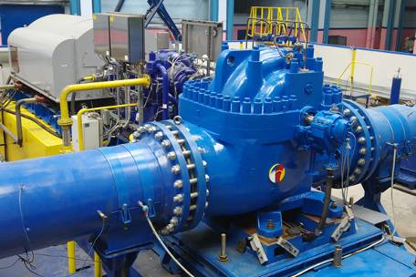
Рис.7. Насосный зал

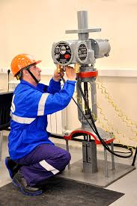
Насосная представлена, в основном, двумя залами. В одном находится электрозал, в котором за электрооборудованием следит электромашинист, а в другом зале находится насосная, где за оборудованием следит машинист технологических насосов.

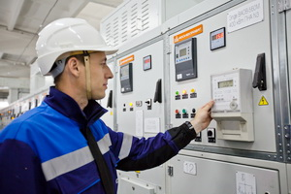

В этом помещении находится служба КИП и АТ, мозг всего предприятия, что означает высшую степень интеллектуального труда.
Эта служба, по мере необходимости выезжает на трассу, потому что весь путь нефтепровода происходит под контролем приборов и телемеханики.

Рис.8,9. Служба КИП и АТ

Еще одна служба, это ЛЭС, линейно-эксплуатационная служба, в которую входят электрики, на случай аварии на линии электропередач, аварийно-восстановительная бригада, на случай аварии на трубопроводе. Также эти службы занимаются профилактикой.

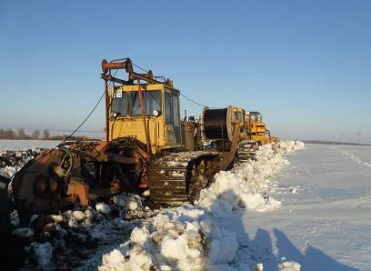
Есть также служба электрохимзащиты (ЭХЗ), которая предотвращает коррозию трубопровода от воздействия блуждающих токов и этим самым, происходит защита окружающей среды от разлива нефтепродуктов в результате аварии на трубопроводе.

Рис.10. Укладка кабеля на трассе
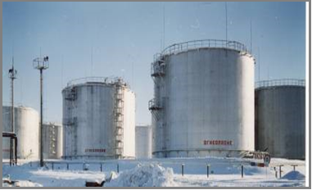

Рис.11. Резервуары для закачки нефти

Сейчас мы находимся в ремонтно-эксплуатационном боксе (РЭБ), в котором хранится, ремонтируется и готовится к выезду техника, которая должна без промедления выехать на трассу в случае аварийной ситуации.
Здесь есть экскаваторы, бульдозеры, трубоукладчики, автокраны, трубовозы. Всё это техника высокой проходимости для работы на трассе. Чтобы работать на ней, можно пройти обучение в специализированном учебном центре г. Челябинска.
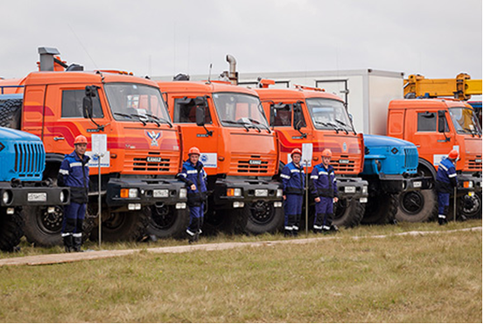
Рис.12. Учебно-тренировочное занятие для водителей

Для работы на станции или в управлении можно получить высшее образование в Уфимском Государственном Нефтяном Техническом университете (УГНТУ) в г. Уфа. Здесь работают специалисты и после окончания Челябинской агроинженерной академии (инженер-электрик), Южно-Уральского Государственного университета (приборостроительный факультет).
Для повышения квалификации работники предприятия периодически проходят обучение в Учебных центрах в г. Уфа, Тюмень, Новокуйбышевск. Нефтяной институт есть в Тюмени, на базе его создано училище, где можно пройти обучение на 9-месячных курсах по рабочим специальностям (сварщики, электрики, механики).
Ежегодно проводится конкурс «Лучший по профессии» среди рабочих специальностей. Победители и призёры награждаются ценными призами.

Также на станции есть подразделение пожарной охраны, входящее в систему МЧС. Оно приступает к ликвидации пожара, если это произойдет на территории станции. Также пожарная машина по мере необходимости выезжает на трассу, когда проводятся какие-либо работы на трубопроводе, во избежание возгорания и своевременного тушения возможного пожара.

Рис.13. Учебно-тренировочное занятие пожарного подразделения

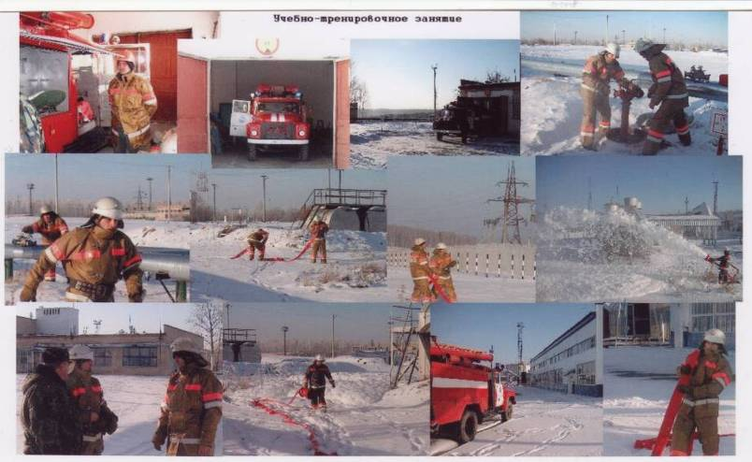

Источники информации
- Нефтяная магистраль. – Уфа, 2007, №№ 7-8.
- Нефтяная магистраль. – Уфа, 2006, № 2.
- Нефтяная магистраль. – Уфа, 2010, № 3.
- Нефтяная магистраль. – Уфа, 2016, №№ 4-6.
- Уралсибнефтепровод – 60 лет. – Уфа, юбилейный диск, 2007.
- Уралсибнефтепровод – 60 лет. – Уфа: юбилейное издание, 2007.
- Урало-Сибирские магистральные нефтепроводы имени Д.А. Черняева (страницы истории). – Уфа: Слово, 1998.

Электронные ресурсы

АО «Транснефть – Урал», НПС «Травники» Режим доступа:
https://usmn.transneft.ru/press/news/?id=40852
- Челябинское нефтепроводное управление. Режим доступа:http://www.usmn.ru/enterprise/branches/chnu/
- Фотографии (Прил. 2,3) Режим доступа:
Рис.1. http://exkavator.ru/photo/pic/trubouklad4ik_dressta_sb_602
Рис.6. https://encrypted-tbn2.gstatic.com/images?q=tbn:ANd9GcT43OSxSMeWOzmJELg4Aa7rIzzxHIIcEV60t4LFEb4uvrA-wNxx
Рис.7. http://turbonasos.ru/ru/photos/36/1309240205.jpg
Рис. 8,9. https://usmn.transneft.ru/press/articles/?id=15531
Рис.10. https://oilnet.transneft.ru/press/news/?id=30152
Рис.12. http://dostup1.ru/society/society_40727.html
Рис.13.http://neftegaz.ru/images/%D1%82%D1%80%D0%B0%D0%BD%D1%81%D0%BD%D0%B5%D1%84%D1%82%D1%8C-%D1%83%D1%87%D0%B5%D0%BD%D0%B8%D1%8F-%D0%BF%D0%BE%D0%B6%D0%B0%D1%80.jpg
Фотографировать на территории станции запрещено, поэтому мы использовали фотографии из Интернета, только рис.2 и 3 (начало строительства НПС) из музея школы.

